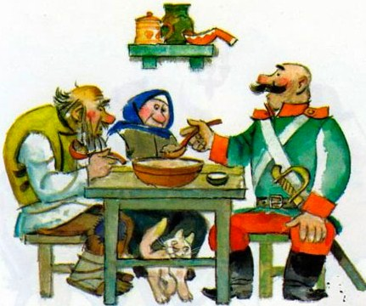
Шел солдат со службы домой. Дорогой выпросился ночевать. Вечером хозяева стали пельмени стряпать. Старик хозяин сидит на лавке. Сел солдат рядом и завел разговор:
— Видно, поедим, дедушка?
— Поедим, да не все! — отвечает старик.
— А ты разве не хочешь? — спрашивает солдат.
Сели хозяева ужинать, посадили за стол и солдата. Они делят пельмени вилкой надвое, обмакивают в уксус и едят, закусывают хлебом. А солдат вилкой пельмень ткнет — и в рот. Не вытерпел старик:
— Ты, солдат, двой!
Солдат будто не понял: давай по два пельменя поддевать на вилку.
Старик говорит:
— Ешь по-старому!

